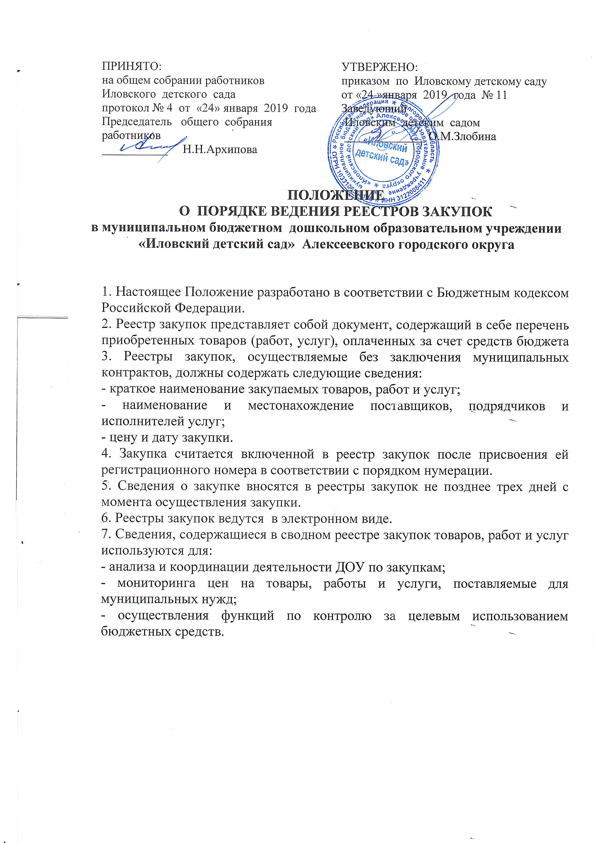

РЕЕСТР ЗАКУПОК
за _____________ 201_ г.

№ | Товары, работы, услуги |  |  |  | Наименование и местонахождение поставщиков, подрядчиков и исполнителей услуг | Дата закупок
№ | Краткое наименование | Цена | Количество | Стоимость товаров, работ, услуг с учетом НДС |  | Дата закупок
 | Итого

Заведующий ____________ _____________________
(подпись) (расшифровка подписи)

